2016年注册会计师《会计》第二十一章高频考点

2016年注会《会计》高频考点：记账本位币的确定
本考点属于《会计》第二十一章外币折算第一节记账本位币的确定的内容。
【内容导航】
1.企业记账本位币的确定
2.境外经营记账本位币的确定
【考频分析】
考频：★
复习程度：熟悉了解本考点。
【高频考点】记账本位币的确定
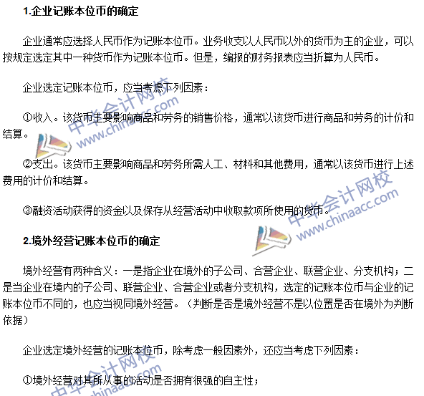
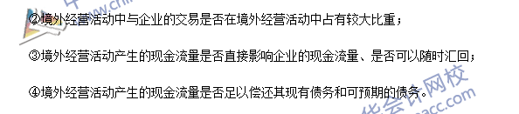

2016年注会《会计》高频考点：外币交易的会计处理
本考点属于《会计》第二十一章外币折算第二节外币交易的会计处理的内容。
【内容导航】
1.外币交易的初始确认
2. 外币交易的期末调整或结算
【考频分析】
考频：★★
复习程度：掌握本考点。
【高频考点】外币交易的会计处理
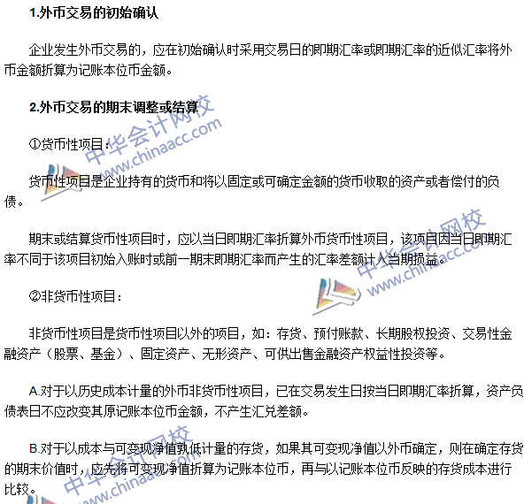
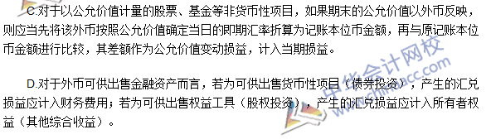

2016年注会《会计》高频考点：外币财务报表折算
本考点属于《会计》第二十一章外币折算第三节外币财务报表折算的内容。
【内容导航】
1.境外经营财务报表的折算方法
2.特殊项目的处理
【考频分析】
考频：★★
复习程度：掌握本考点。
【高频考点】外币财务报表折算
